
18 марта 2018 г. – выборы Президента РФ Путина В.В.
*6,12,17*--"Я буду выдвигать свою кандидатуру на должность президента РФ", — сказал Путин на встрече с работниками завода ГАЗ. ( глава Карелии Артур Парфенчиков после сентябрьских выборов набрал 61,34% голосов при крайне невысокой явке – 29% Реальные доходы населения, с учетом роста цен, сократились на 4,4% по сравнению с аналогичными периодом прошлого года, сообщают "Вести Карелии").
*6 апреля 2015 года г. Петрозаводску присвоено почётное звание Российской Федерации «Город воинской славы».

Президенту РФ Путину В.В.

копии: Главе Петрозаводского городского округа
Мирошник И.Ю.
(501, 713300, https://priemnaya.petrozavodsk-mo.ru/ ).

Председателю Петрозаводского городского Совета
Боднарчуку Г.П. (78-22-23, 78-26-49, petrosovet@onego.ru

от Строгальщикова Бориса Александровича,
прожив.: 185016, г. Петрозаводск, ул. Хейкконена 10-176.
эл. адрес: borist@onego.ru . ( прошу ответным эл. письмом уведомить о получении данного письма. Спасибо ).

Депутатский наказ Президенту РФ Путину В.В. от 18,03,18 и далее на 6 лет,
Уважаемый Владимир Владимирович!

Древлянка — район города Петрозаводска. Расположен в юго-западной части города на одноимённой горе. Население Древлянки составляет около 60.000 человек, что делает её самым большим районом города и превышает численность населения любого районного города Республики Карелия.
Но с прошлого века создания Древлянки на её территории нет государственной бани, в которой можно бы было помытьяс жителям Древлянки в шаговой доступности. В апреле 2017 г. русские фашисты уничтожили частную баню на ул. Хвойной, недавно отремонтированную, хорошую, которая бала поближе к Древлянке. Осталась частная баня на Машезерской, которая работает для пенсионеров один день в неделю по 3 час. по 220 руб. и на ул. Красная, где в субботу и воскресенье пенсионеров не пускают по 220 руб., а необходимо платить 330 руб. как будто пенсионерам Государство платит пенсию в ЕВРО.
Для сравнения в провинциальном городе Кемь городская баня работает в субботу и воскресенье с 11 до 21 час., пенсионеров пускают по цене 150 руб. всё это время. Бани, тазики, вода, парилка, обслуживание в Петрозаводске и Кеми одинаковые. Глава администрации Кемского муниципального района Разумейчик Юрий Константинович и Беляков Валерий Михайлович Глава Кемского муниципального района, Председатель Совета проявляют внимание и заботу о пенсионерах Кеми.

Прошу Вас решить положительно вопрос об организации, строительства бани на Древлянке или по принципу встроенной бани на Хвойной или отдельного здания как в Кеми или в центре Петрозаводска.

https://ptzgovorit.ru/content/banno-prachechnyy-kombinator-udivitelnye-metamorfozy-krupnogo-moshennichestva-v-karelii
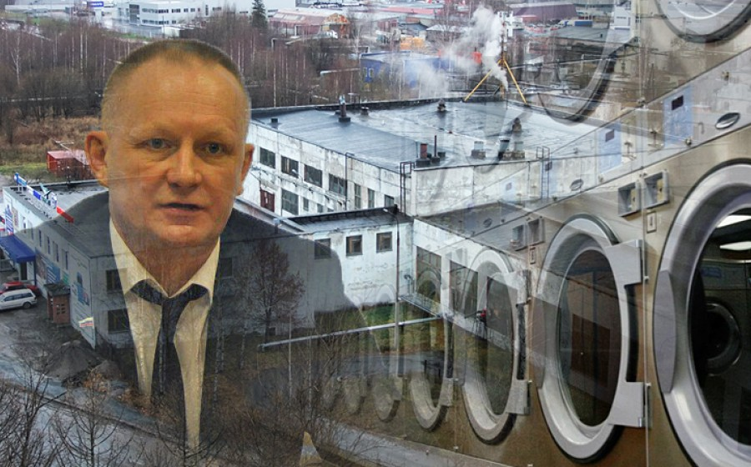
14 ФЕВРАЛЯ 2016, 13:43 БАННО-ПРАЧЕЧНЫЙ КОМБИНАТОР. НЕИЗВЕСТНЫЕ ПОДРОБНОСТИКРУПНОЙ АФЕРЫ. До конца февраля в Петрозаводском суде завершится дело о мошенничестве с банно-прачечным комбинатом. Оно вполне могло встать в один ряд с другими резонансными делами с участием вип-персон карельской столицы. Но почему-то не встало.
Автор: Сергей Мятухин. Портал «Петрозаводск говорит» провел собственное расследование, чтобы разобраться в этой истории и показать, что она не так проста, как ее пытается преподнести следствие.

при ответе прошу в начале письма написать: на ваше письмо от (дата моего письма)
и отправить по эл. почте: borist@onego.ru

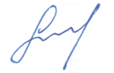
10,03,2018. г. избиратель Строгальщиков Б.А.
------------------

11,03,18 12,30 час.*--Большое спасибо! Ваше электронное сообщение отправлено и с момента поступления подлежит обязательной регистрации в течение трех дней Управлением Президента Российской Федерации по работе с обращениями граждан и организаций.
--------------

